се

**ул. Партизанская**

**ул. Молодежная**

**Детская**

**площадка**

Сквер

**д.43**

д.37

**д.35**

д.39

**5.19.2**

**Тротуар**

**А**

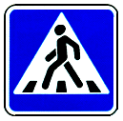

**3.1**



**3.24**



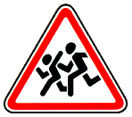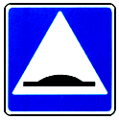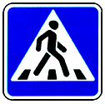

**5.19.1**

**5.20**

**8.2.1**

**1.23**

**1.23**

**4.2.1**

**тротуар**

**1.17**

**д.42**

**д.40**

**д.38**

**д.36**

**д.34**

**д.32**

**I.Район расположения образовательного учреждения, пути движения транспортных средств и учащихся**

**МКОУ Чернокровская СОШ**

**МКОУ СОШ д.47-а**

с

**3.2**

**д.55**

**д.51**

**8.2.1**

1.23

**П.п**

**д.49**

**д.53**

**2.4**



3.24

**1.23**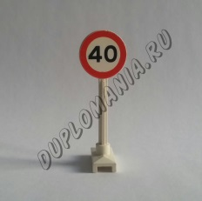

**Тротуар**



**1.17**

**4.2.1**

**ул.Комсомольская**





**1.23**

**3.1**

**И.П. Чечулин В.Н.**

**Автосервис**

|  |  |  |  |
| --- | --- | --- | --- |
|  | - проезжая часть |  | - движение транспортных средств |
|  | - жилая застройка |  | - движение детей в ОУ |
|  | - тротуар | **А** | - ограждения |

- газон - автобусная остановка

**П.п**

- площадка для посадки и

высадки детей